KAGAWA, TOYOHIKO賀川 豊彦 1888-1960  
  
 ***AI NO KAGAKU*  
 [*Kjærlighet, evolusjonens drivkraft*]  
  
  
 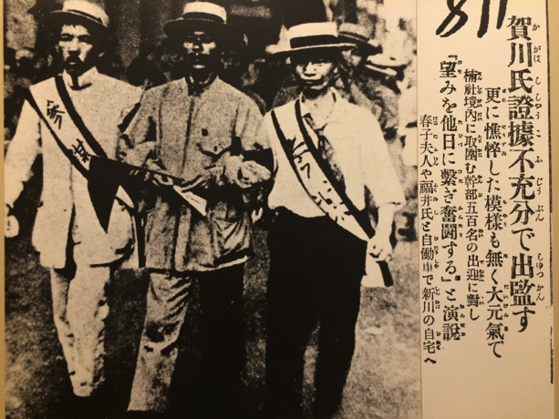**

**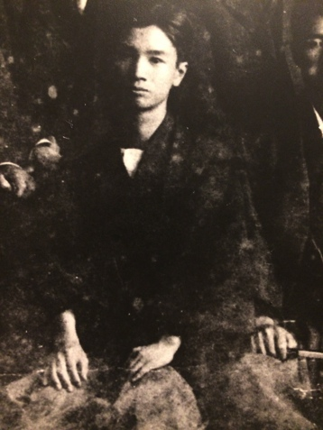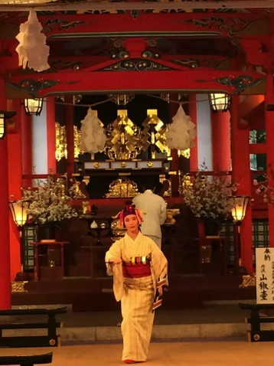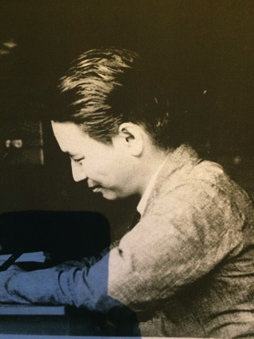   
 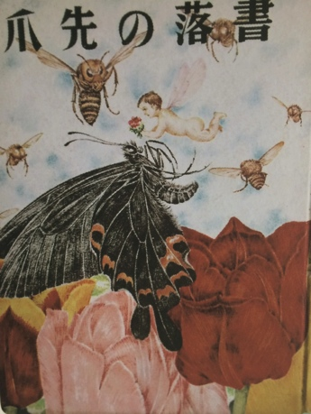**

INNHOLDSFORTEGNELSEKobe, Kagawa og jeg  
 Japaneren   
 Kosmopolitt  
 *Englene fra Norden*

Kandidat til Nobels freds - og litteraturpris   
 *Cosmic Purpose  
 Love, the Science of Life*   
 Mt Fuji 2019

**KOBE, KAGAWA OG JEG**

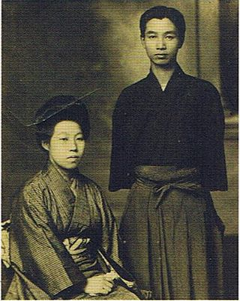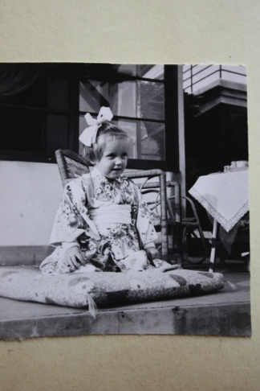 **Kobe 1914 Toyohiko og Haru Kagawa Akashi/Kobe 1949 Familien Eiklis hjem Kobe ca 1959 Den norske skole**

"Kagawa er en spennende japaner, glad i oss misjonærer, men også litt skremmende", sa mamma da jeg var liten og vokste opp i Kobe, Japan (1956-1964). På en japansk *noren,* en blå tekstil med vignett av fjellet Fuji og noen sakurablomster - som henger mellom stua og kjøkkenet mitt hjemme - står det: *The 14th World Convention on Christian Education*, *Tokyo* 1958. Det er sannsynligvis designet av Kagawa. Min far var til stede på konferansen, og må ha hørt han tale. Mange tiår seinere oppdaget jeg mitt bysbarn Toyohiko Kagawa (1888-1960) som fredsaktivist, slumarbeider, streikeleder, økonomisk tenker, lidenskapelig naturviter, mystiker, evangelist og forfatter. Først og sist: kooperativenes far i Japan. Noen av de mange ulike kooperativer han grunnla i Japan, finnes fremdeles. Han balanserte hårfint mellom roller som politisk rebell, keiservenn, prest, pasifist og menneskerettighetsforkjemper. Hans kjærlighetsfilosofi samler hans liv og virke til ett rike.

Toyohiko Kagawa speiler Japans historie i et århundre preget av ekstrem endring: agressiv krigføring, kriser, demokratisering og modernisering. Det som sto på spill var hjertet i Japans spiritualitet og samfunnskraft, hevdet Kagawa. Han så på seg selv som kristen apostel for sosial rettferdighet og kjærlighet, det han kalte *Ai no Kagaku,* direkte oversatt: *the Science of Love.* Hans hovedverk, *Cosmic Purpose,* får framstående kjennere av asiatisk filosofi, sosiologi, religion og økonomi til å kalle han den eneste kosmiske tenker i Japan. Den peker oppsiktsvekkende fram mot dagens tverrvitenskapelige diskusjon, og er en vitenskapelig basert visjon om skjønnhet som evolusjonens innerste drivkraft og mål. Sann kristendom var for Kagawa identisk med ny økonomisk verdensorden basert på prinsippet om kooperativer. Vitenskap, natur og kultur må betraktes i varierende samsyn, hevdet han utrettelig. Han brøt ikke med sin shintoistiske, buddhistiske og confusianske bakgrunn og skolering, men utviklet og integrerte sine verdensbilder selvstendig og suverent, ofte til andres totale forvirring.   
*Der kjærlighet er, er Gud*, gjentok han ustanselig. Derfor fant han helligdommer over alt. *Bare for kjærlighet bøyer jeg mine knær, ikke for symboler, templer, salmer, sakrament, organisasjoner, læresetninger*, erklærte han. Han levde til de grader som han lærte, og betalte en svært høy pris for sitt ethos og visjoner. Han satte livet på spill for et høyere gode, gang på gang. Som ung var han dødssyk, og sykdommer han ble smittet av i slummen, preget han resten av livet. Døden kunne ikke skremme han, bare alt som står det gode liv i mot, og som han fryktløst oppsøkte. Den siste historiske ikonoklasme - billedknusing - hevdet han, var å bekrefte, gjennomlyse og overgå religioner og livvsyn i kjærlighetens navn. Hans første bok, den selvbiografiske *Crossing the Death Line* (1920), ble en bestselger. Det han tjente på boka ble grunnlaget for det første kooperativ han stiftet, en kafe i slummen.   
  
Da formann Mao Tse Tung stengte Kinas grenser som del av kulturrevolusjonen, måtte flere norske misjonærer forlate landet, deriblant Martha (Hope) og Gabriel Eikli med sine barn. Misjonsorganisasjonen *Det norske Kinamisjonsforbund* - seinere *Norsk Luthersk Misjonssamband* (NLM), som noen kvinnelige ildsjeler hadde startet i Bergen i 1881, ble usikre. Hvor skulle de fortsette sin virksomhet? To framstående japanske, kristne ledere, pastor *Yada* og *Toyohiko Kagawa,* som var studiekamerater og møttes igjen i Mandsjuria i 1932,tryglet norske misjonærer om å komme til Japan. Kagawa var særlig inspirert av sitt besøk i Danmark og Norge i 1936, og ønsket misjonærer som ikke bare konsentrerte seg om intellektuelle læresteder, men var klare for å bygge kirker og menigheter blant bønder og fiskere. I norske aviser og misjonsblader kunne en lese overskrifter som *Kom til Japan med norske misjonærer.* Eikli, som i mellomtiden var i USA, fikk grønt lys for å reise til Japan. I 1949 kom familien med sitt provisoriske hjem, en amerikanske campingvogn (se bilde over). Kagawa stilte het gratis en eiendom til rådighet i Akashi rett utenfor Kobe. Gabriel Eikli var en av mine mange "onkler".   
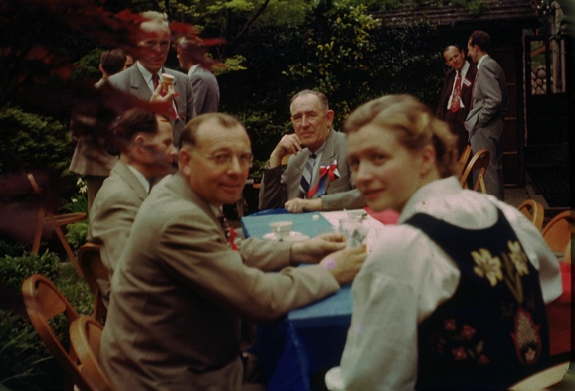  
[Gabriel Eikli i front, ser mot kamera]  
I et brev til den norske minister Hersleb Vogt angående Kagawas kandidatur til Nobels fredspris, skriver Eikli, datert 18. februar 1955: *Dr. Kagawa er en god venn av oss fra langt tilbake, fra tiden i Manchuria. Det første huset vi bodde i her i Japan tilhørte dr. Kagawa. Det blev forresten vaar første misjonsstasjon (Nishi Akashi). Han var her hos oss for tre uker siden. Han er en av de mennesker en blir glad i. For meg staar han som en av de største kristne personligheter i vaar tid.[1]*  
  
Mitt barndoms rike ble altså til omkring en norsk, internasjonal koloni i Japan. Mamma ga meg liv på et katolsk sykehus i Kobe, *St Fransis´ Sisters of Mary* i 1956, derevet av katolske nonner. En kvinnelig kanadisk, presbyteriansk lege assisterte fødselen. Norsk misjonsvirksomhet i Japan hadde vokst. *Den norske skole* for misjonærbarn var nylig opprettet i utkanten av havnebyen Kobe. Mine foreldre ble ansatt som internatskolens første bestyrerpar og lærere.   
  
Det var bare 11 år siden atombombene i Hiroshima og Nagasaki markerte Japans og Tysklands endelige og totale nederlag i 2. verdenskrig. Tapt ære og radikal omstilling til den nye verdens betingelser krevde alt. Fra 1955 startet det som siden ble kalt et økonomisk mirakel, begynnelsen til Japan som en av verdens fremste industrimakter og førende asiatisk nasjon. Kagawa var sentral aktør i alle disse omveltninger og bevegelser.   
  
Intens kirsebærblomstring (sakura) noen uker i april inspirerer japanere til å feire livets tilbakevendende livskraft, skjønnhet og flyktighet. Ved store, nasjonale traumer er *sakura* det viktigste symbol på håp. Mamma - som ga meg liv midt i blomstringen - knyttet meg for alltid til sakura*,* som hun gjerne ville ha kalt meg da jeg ble døpt i storstua på skolen i utkanten av Kobe (Shioya) av misjonær Anders Hoås. Da hun døde i 2004, tok jeg navnet også formelt, etter at jeg fant en kladd til talen hun ville ha holdt i min doktordisputas hvis hun hadde levd noen måneder til. Den begynte slik: "Kjære Synnøve, sakurablomsten min..."  
  
Etter at jeg gjenoppdaget Kagawa, skjønte jeg hvorfor mamma både beundret og fryktet han, og hvorfor norske misjonærer har lite å fortelle meg. Hans prosjekt ble for radikalt for de fleste vestlige misjonærer. En kjent, kristen radioevangelist, Shigeru Masaki, valgte vekk Kagawas linje til fordel for en mer tradisjonell, vestlig misjonspraksis. Jeg møtte Masaki-san ofte. Han var en troshelt i det norske miljøet, en bekreftelse på deres profil.   
  
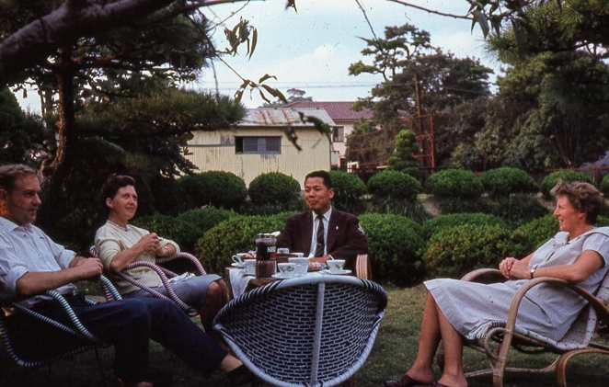  
[Shigeru Masaki i samtale med min mor (t.v.), Halvor og Gunvor (?) Brennhagen]  
  
Flere i min egen barndoms misjonsflokk har likevel hatt mer med Kagawa å gjøre enn en kunne tenke seg ut fra dette viktige skille i misjonssyn. Gabriel Eikli var som sagt pådriver i forbindelse med nominasjonen av Kagawa til Nobels fredspris. Kagawas datter, Umeko, var en tid ansatt som hushjelp hos familien Eikli. Asbjørn Aavik (1902-1997), kjent Kinamisjonær, som blant annet arbeidet nært med Marie Monsen (1878-1962) - en av nordens mest kjente kvinnelige misjonærer, kjent som *huskirkenes mor* og kvinnefrigjøring - skrev boka *Kagawa kaller på Norge*. Dr Winther (1874-1970), framstående dansk pionermisjonær, "patriark" og en slags bestefarfigur i min barndom, skrev også bok: *Kagawa, de forkuedes ven*. Oscar Handeland (1890-1967), kjent, norsk misjonshistoriker, skrev boka *Kagawa, Ein kristen Arbeidarfører* (1932). Flere av Kagawas bøker er oversatt til norsk. I Japan ble de solgt i millionopplag. Han begynte å skrive bøker for å finansiere arbeidet i Kobes verste slum, Shinkawa. Til tross for svak helse skrev han omkring 300 bøker innimellom slumarbeid, politisk aktivisme, dannelse av kooperativer, prestearbeid, familieliv og hyppige reiser verden rundt.   
  
Kagawa var i ferd med å fullføre sitt ekstraordinære liv i mine første leveår i Kobe. I 1958 ble hans livsverk, *Cosmic Purpose*, utgitt. Etter at han døde i Tokyo i 1960, fikk han posthumt en av Japans største, keiserlige utmerkelser, 瑞宝章 *Zuihō-shō*. Fire ganger ble han innstilt til Nobels Fredspris (1954, 55, 56 og 60), to ganger til Nobels Litteraturpris (1947 og 48). Kagawa skrev omkring 300 bøker som ble solgt i store opplag i Japan. Flere er oversatt, også til norsk. Som tegner og foredragsholder hadde han sin japanske strek. Hadde han fått fredsprisen, ville han vært den første asiat. Han er blitt kalt Østens svar på Frans av Assissi, Albert Schweitzer og Mahatma Ghandi. Kagawa var - inspirert av Jesus - samfunnsreformator fra a til å. Hans karakteristiske utviklingstenkning har også blitt sammenlignet med Pierre Teilhard de Chardins (1881-1955), mest kjent for sitt verk *Fenomenet Menneske*. Kagawa var mer opptatt av å gjøre som Mesteren sa enn å definere læren. Han var lynende intelligent, belest og orientert om østlig og vestlig religionsfilosofi, teologi, økonomiske teorier, naturvitenskap, sosiologi og historie. Alt og alle han møtte interesserte han. På sine reiser plukket han opp ny kunnskap og nye ideer som han kanskje kunne bruke i sitt eget hjemland.   
  
To ganger besøkte han Norge. Første gang til *Søndagsskolens Internasjonale Konferanse* i 1936, andre gang på en ti dagers rundreise i 1950, arrangert og tilrettelagt av Gabriel Eikli og ledelsen i *Norsk Luthersk Misjonssamband* i Norge, med generalsektretær Tormod Vågen i spissen. Kagawa talte på folkemøter, Bislet i Oslo, domkirken i Kristiansand, torvet i Bergen og i Nidarosdomen. Opp mot 5000 mennesker var samlet på flere av møtene. Han møtte statsminister Einar Gerhardsen etter andakt med arbeiderne på Aker Mekaniske Verksted i Oslo, møtte kongen, og var med på det tradisjonelle *Ludvig Hope-stevne* (misjonsstevne) på Lesja. Da han hørte om Hans Nielsen Hauge (1771 -1824) ved et besøk på Tomb jordbrukskole, ble han så begeistret at han sa han ville skrive en bok om han! Det rakk han ikke. Da han fikk smake den norske geitosten, bestemte han seg for å opprette ysteri i Japan. Det rakk han. Han uttrykte på japansk vis, sterk ydmykhet og takknemlighet over å være velkommen som japaner i Europa og Norden så kort tid etter andre verdenskrig.   
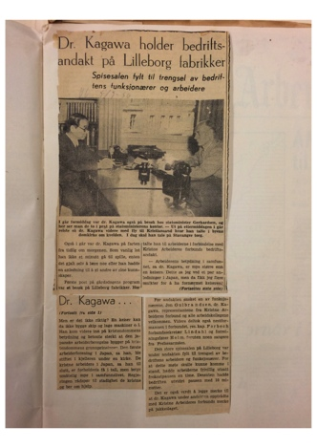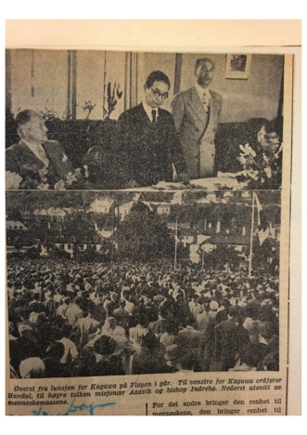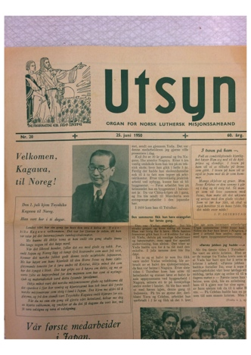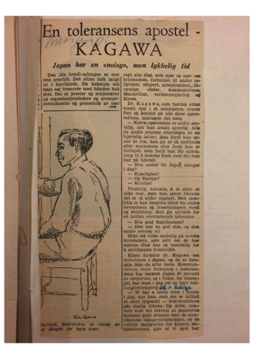  
Bildene viser Kagawas møte med Einar Gerhardsen, folkemassene som lyttet, oppslag i misjonsbladet *Utsyn* og oppslag i en norsk riksavis. Utklippene er utlånt fra arkivet ved Fjellhaug Internasjonale Skoler, Oslo.   
  
I denne lille boka vil jeg presenterer Kagawa som japaner og kosmopolitt, Norden - og Norgesvenn, hans kandidatur til Nobels freds- og litteraturpris, og hans verk *Ai no Kagaku*, skrevet fra sykesenga, tildels diktert til en venn. Kagawas rolle for mine første omgivelser i verden, gjør at jeg betrakter han som en reservebestefar, siden jeg aldri ble kjent med mine bestefedre Kristian Heggem og Konrad Nødland i Rogaland og Romsdal. Misjonens og Kagawas globale og kosmiske Jesus kom imellom. Kagawas liv, tenkning og for eksempel hans gjendiktning av Jesu liv i boka *Se det Menneske* og *Jesu Religion,* minner meg om at de store religionsstiftere lever i kraft av naturlig endring, utenfrablikk, sterke brytninger og utvidelser - like naturlig som at universet alltid utvider seg.   
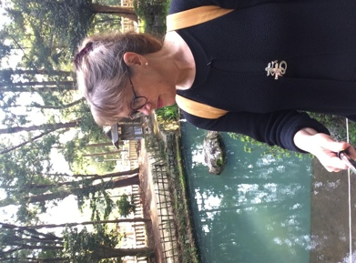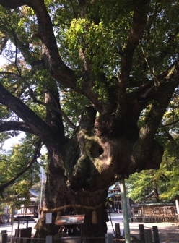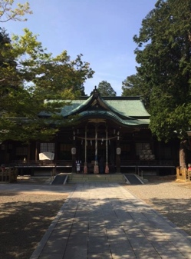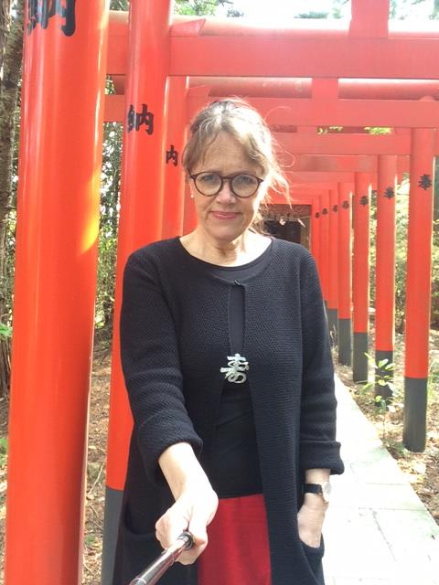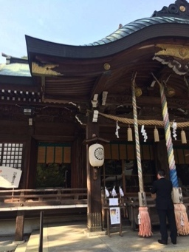   
 Forfatteren på besøk i **Oasahiko jinja**, sentralt helligsted for Kagawaklanen på øya Shikoku, april 2018

**JAPANEREN  
 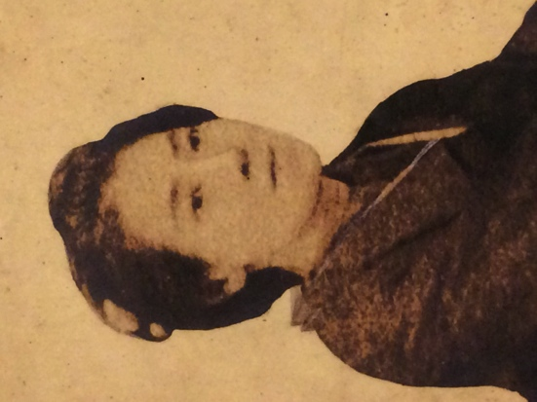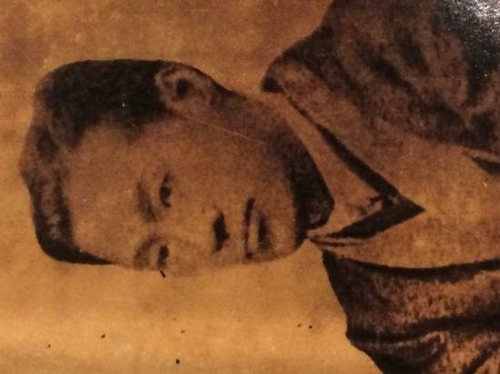**  
  **Kame Kaô (1857?-1893) Juni´chi Kagawa (1849-1892)**  
  
Japans omstilling fra isolasjon (ca 1600-1868, *Edo* eller *Tokugawa-shogunatet*) til å bli en ledende østlig aktør i verdenssamfunnet - et moderne Japan - var preget av *Meiji*-regimets (1868-1912) raske beslutning om å industrialisere og militarisere det japanske samfunn ved å imitere vestens koloniale og imperialistiske modell. I 1895 forsøkte Japan å bekjempe Kinas Qing-dynasti. I 1904 forsøkte de å bekjempe Russlands flåte ved Port Dalian (Port Arthur). I 1910 kolonialiserte de Korea. En blind nasjonalisme preget av ideen om guddommelig utvelgelse (*seisen*, hellig krig) var drivkraft. Drømmen om et Japansk storrike i Øst var målet. Mangel på styring, mening og mål medvirket sterkt til Japans reorientering i en verden preget av rask endring.   
  
Da Tokyo ble rammet av et svært ødeleggende jordskjelv i 1923, ble Kagawa utpekt til å lede gjenoppbyggingen, særlig i slumområdet Honjo. Over 140000 døde. Familien flyttet fra Kobe

1. Kopi fra Kagawas mappe i Det norske Nobelinstitutts arkiv.